

АДМИНИСТРАЦИЯ МУНИЦИПАЛЬНОГО ОБРАЗОВАНИЯ

КОРЕНОВСКИЙ РАЙОН

ПОСТАНОВЛЕНИЕ
От 29.03.2022 № 380
г. Кореновск

Об учреждении медали муниципального образования
Кореновский район «77 лет Великой Победы»

В ознаменование 77-летия победы в Великой Отечественной войне, отдавая дань глубокого уважения великому подвигу, героизму и самоотверженности ветеранов войны, администрация муниципального образования Кореновский район п о с т а н о в л я е т :
1. Учредить медаль муниципального образования Кореновский район «77 лет Великой Победы».
2. Утвердить Положение о медали муниципального образования Кореновский район «77 лет Великой Победы» (приложение).
3. Управлению службы протокола и информационной политики администрации муниципального образования Кореновский район (Симоненко) опубликовать официально настоящее постановление и разместить в
информационно - телекоммуникационной сети «Интернет» на официальном сайте администрации муниципального образования Кореновский район».
4. Контроль за выполнением настоящего постановления возложить на заместителя главы муниципального образования Кореновский район И.А. Максименко.
5. Постановление вступает в силу после его официального опубликования.

Исполняющий обязанности главы
муниципального образования
Кореновский район С.В. Колупайко

ПРИЛОЖЕНИЕ

УТВЕРЖДЕНО
постановлением администрации
муниципального образования
Кореновский район
от 29.03.2022 № 380

ПОЛОЖЕНИЕ
о медали муниципального образования
Кореновский район «77 лет Великой Победы»

1. Настоящее положение устанавливает порядок награждения медалью муниципального образования Кореновский район «77 лет Великой Победы» (далее Медаль).
2. Медаль вручается за проявленное мужество и героизм в годы Великой Отечественной войны 1941-1945г.г., а также для стимулирования деятельности физических лиц, организаций, общественных объединений, творческих коллективов по патриотическому воспитанию молодежи на территории Кореновского района.
3. Медалью награждаются:
3.1. Участники и инвалиды Великой Отечественной войны;
3.2. Вдовы участников и инвалидов Великой Отечественной войны;
3.3. Труженики тыла, работавшие в период Великой Отечественной войны 1941 - 1945 годов на территории муниципального образования Кореновский район;
3.4. Лица, имеющие знак «Жителю блокадного Ленинграда»;
3.5. Бывшие несовершеннолетние узники концлагерей, гетто и других мест принудительного содержания, созданных фашистами и их союзниками в период Второй мировой войны;
3.6. Лица, внесшие наибольший вклад в военно-патриотическое воспитание молодежи Кореновского района;
3.7. Ветераны боевых действий;
3.8. Ветераны вооруженных сил;
3.9. Командиры войсковых частей и военнослужащие Кореновского гарнизона, особо отличившиеся при исполнении служебных обязанностей.
Награждение Медалью производится по представлению органов местного самоуправления муниципального образования Кореновский район и органов местного самоуправления муниципальных образований Кореновского района.
4. Предварительное рассмотрение вопросов, связанных с награждением Медалью производится комиссией по награждению, которая по результатам рассмотрения готовит проект постановления администрации муниципального образования Кореновский район о награждении Медалью.
5. Награждение Медалью осуществляется на основании постановления администрации муниципального образования Кореновский район.
6. Вручение Медали производится в торжественной обстановке главой муниципального образования Кореновский район, либо по его поручению иными должностными лицами.
Награжденному одновременно с вручением Медали выдается удостоверение установленного образца, имеющее порядковый номер.
Медаль носится на левой стороне груди и располагается ниже
государственных, ведомственных наград и наград Краснодарского края.
7. Дубликат утерянной Медали не выдается.
В случае утраты удостоверения к Медали в результате стихийного бедствия либо при других обстоятельствах, когда не было возможности предотвратить утрату, по заявлению награжденного с описанием причин утраты, может быть выдан дубликат удостоверения.
8. Медаль находится в футляре.
9. Организацию вручения Медали, хранение экземпляров Медалей, бланков удостоверений к ним и наградных материалов осуществляет отдел организационной работы управления делами администрации муниципального образования Кореновский район.

Заместитель главы
муниципального образования
Кореновский район А.П. Манько

ПРИЛОЖЕНИЕ № 1
к Положению о медали
муниципального образования
Кореновский район
«77 лет Великой Победы»

ОПИСАНИЕ
медали муниципального образования Кореновский район
«77 лет Великой Победы»

Медаль муниципального образования Кореновский район «77 лет Великой Победы» представляет собой двухсторонний диск с пятиугольной колодкой, которое соединяется при помощи ушка и кольца. Колодка металлическая, крепление булавка, обтянута тканной гвардейской лентой. Диаметр диска 35 мм. Вес 20 гр.
На аверсе в центре медали расположен памятник воину-освободителю (изображена фигура советского солдата, стоящего на обломках свастики. В одной руке солдат держит опущенный меч, а другой поддерживает спасённую им немецкую девочку). С двух сторон памятника - лавровая ветвь. По окружности диска заглавными буквами выполнена надпись «77 ЛЕТ ВЕЛИКОЙ ПОБЕДЫ * 1945 * 2022*». На реверсе медали по центру расположен герб Кореновского района. По окружности диска заглавными буквами выполнена надпись «СЛАВА НАРОДУ ПОБЕДИТЕЛЮ 1945 * 77 лет * 2022».
Медаль изготовлена из металла, с гальваническим покрытием. Цвет - состаренное золото.

Заместитель главы
муниципального образования
Кореновский район А.П. Манько

ПРИЛОЖЕНИЕ № 2
к Положению о медали
муниципального образования
Кореновский район
«77 лет Великой Победы»

ОПИСАНИЕ УДОСТОВЕРЕНИЯ
к медали муниципального образования Кореновский район
«77 лет Великой Победы»

1. Бланк удостоверения к медали муниципального образования Кореновский район «77 лет Великой Победы» выполнен из картона (250 гр.), размером 150 мм x 105 мм в развернутом виде и 75 мм х 105 мм в сложенном виде.
Текст удостоверения выполнен прямым шрифтом черного цвета, высота заглавных букв не менее 3 мм, прописных букв — не менее 2 мм. Фон бланка - тангирная сетка бледно-розового цвета.
2. На титульной странице удостоверения по центру сверху вниз:
2.1. Цветное изображение герба Кореновского района.
2.2. Заглавными буквами выполнена надпись «УДОСТОВЕРЕНИЕ».
2.3. В три строки выполнены надписи:
2.3.1. Прописными буквами надпись «к медали муниципального»;
2.3.2. Прописными буквами надпись «образования»;
2.3.3. Прописными буквами, начиная с заглавной, надпись «Кореновский район»;
2.4. В нижней части титульной страницы удостоверения, в одну строку, прописными буквами в кавычках выполнена надпись:
2.4.1. «77 лет Великой Победы»;
3. В левой части разворота удостоверения в одну строку по центру сверху вниз прописными буквами в кавычках выполнена надпись:
3.1. «77 лет Великой Победы»;
3.2. Под надписью по центру размещено цветное изображение медали муниципального образования Кореновский район «77 лет Великой Победы»;
3.3. Ниже по центру размещен порядковый номер, имеющий сквозную нумерацию
4. В правой части разворота удостоверения сверху вниз расположены:
4.1. В верхней части по центру - три линии с подстрочными надписями, заключенными в круглые скобки: «(фамилия)», «(имя)», «(отчество)».
4.2. В середине страницы расположена в четыре строки надпись:
4.2.1. Прописными буквами, начиная с заглавной, надпись «Награжден(а)».
4.2.2. Прописными буквами надпись «медалью муниципального образования».
4.2.3. Прописными буквами, начиная с заглавной, надпись «Кореновский
район».
4.2.4. Прописными буквами в кавычках, в 1 строчку, выполнена надпись:
4.2.5. «77 лет Великой Победы»;
4.3. В левой части в три строки размещено наименование должности:
4.3.1. Прописными буквами, начиная с заглавной, надпись «Глава».
4.3.2. Прописными буквами надпись «муниципального образования».
4.3.3. Прописными буквами, начиная с заглавной, надпись «Кореновский район».
4.4. Справа, на одном уровне с надписью «Кореновский район», расположена линия для написания фамилии и инициалов главы муниципального образования Кореновский район с подстрочной надписью, заключенной в круглые скобки «(ФИО)».
4.5. Между наименованием должности, инициалами и фамилией главы муниципального образования Кореновский район расположена линия с подстрочной надписью, заключенной в круглые скобки «(подпись)» для подписи главы муниципального образования Кореновский район.
4.6. Под наименованием должности главы муниципального образования Кореновский район место для печати с надписью заглавными буквами «МП».
4.7. В нижней части страницы расположена в три строки надпись:
4.8. Прописными буквами, начиная с заглавной, надпись «Постановление администрации».
4.8.1. Прописными буквами, начиная с заглавной, надпись «муниципального образования Кореновский район».
4.9. Строка для реквизитов правового акта «от __________ № _____».

Заместитель главы
муниципального образования
Кореновский район А.П. Манько

ПРИЛОЖЕНИЕ № 3
к Положению о медали муниципального образования Кореновский район «77 лет Великой Победы»

ЭСКИЗ МЕДАЛИ
«77 лет Великой Победы»

Аверс Реверс

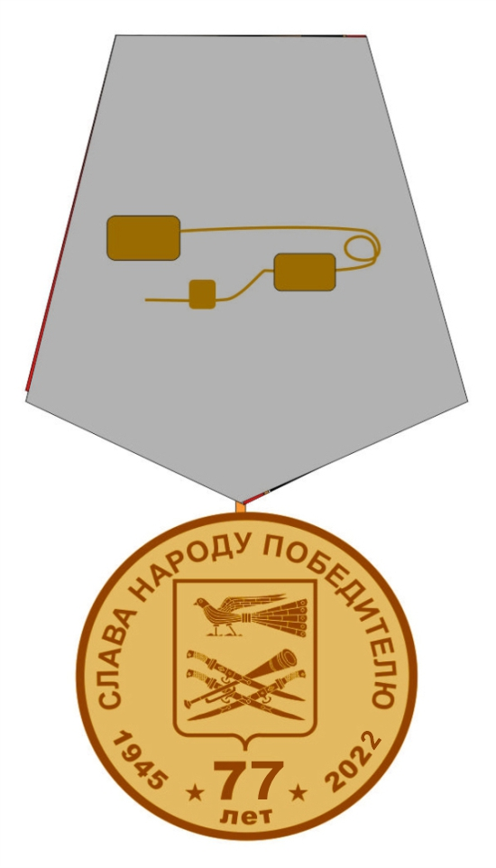
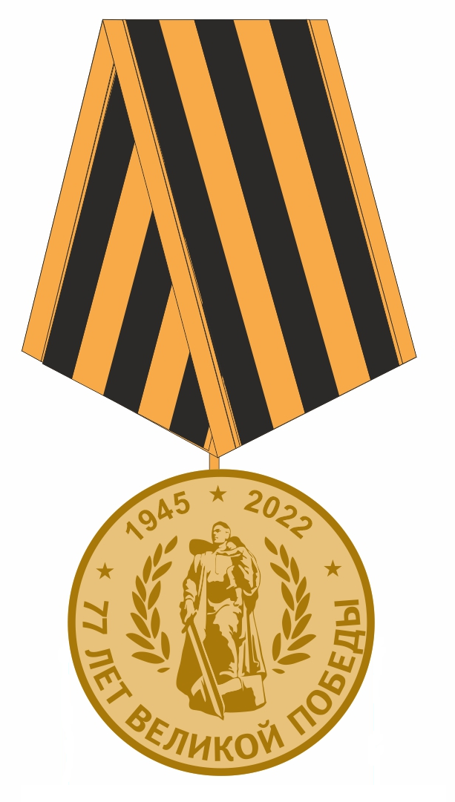

Заместитель главы
муниципального образования
Кореновский район А.П. Манько

ПРИЛОЖЕНИЕ № 4
к Положению о медали муниципального образования Кореновский район «77 лет Великой Победы»

ОБРАЗЕЦ УДОСТОВЕРЕНИЯ
к медали муниципального образования Кореновский район

УДОСТОВЕРЕНИЕ
к медали муниципального
образования
Кореновский район

«77 лет Великой Победы»

«77 лет Великой Победы»  № ___ | __________________________________  (фамилия)  __________________________________  (имя)  __________________________________  (отчество)  Награжден(а)  медалью муниципального образования  Кореновский район  «77 лет Великой Победы»  Глава  муниципального образования  Кореновский район___________ ________________ ( (подпись) (ФИО)  МП  Постановление администрации  муниципального образования Кореновский район  от_______________№_____________

Заместитель главы
муниципального образования
Кореновский район А.П. Манько

